DB-RQ01 燃气管网水利工况实验台
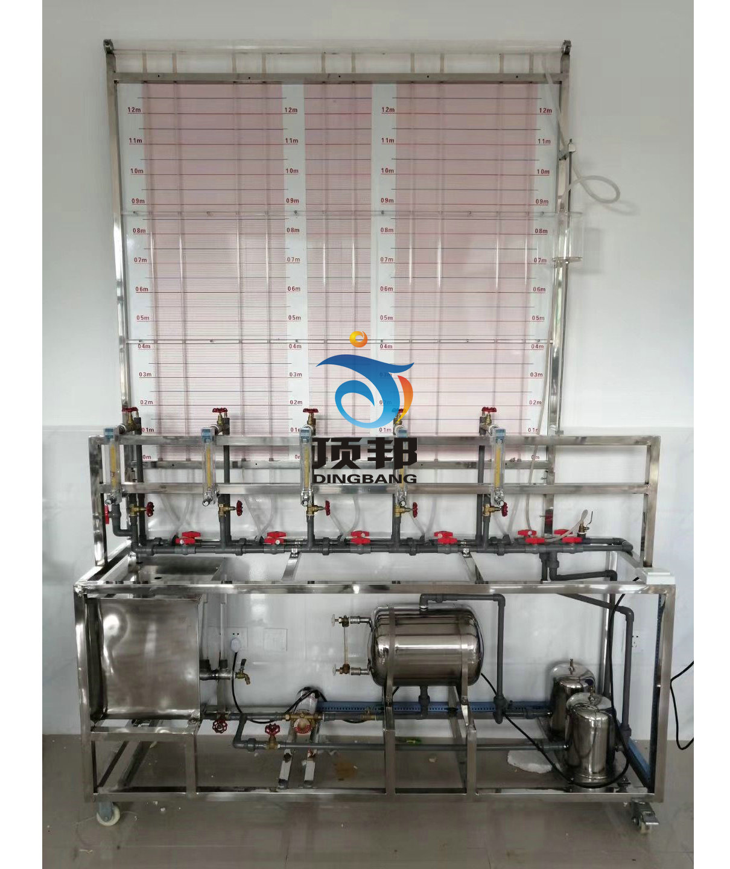
实验目的：
1.多节点模拟管网
2.模拟热水管网，进行多种水利工况模拟变化实验，了解热网水压图的变化情况。
主要配置：
下半部由管道、阀门、流量计、稳压罐、锅炉、水泵组成，用来模拟由5个用户组成的热水网路。上半部有高位水箱和安装在一块垂直木版上的12根玻璃管，玻璃管的顶端与大气相通，玻璃管下端用胶管与网路分支点相接，用来测量热网用户连接点处的供水干管与回水干管的测压管水头（水压曲线高度）。每组用户的两支玻璃管间附有标尺以便直观的读出各点压力。

技术参数：
1.旋涡气泵1个：旋涡气泵：YX-21D-1，0.4KW，220V，83m3/h，11kpa；
2.稳压罐1个：主体直径250mm，长450mm；
3.管道式流量计4个：量程1.6-16m3/h；
4.供气干管、用户支管、压差板、单管压力计9个（前有稳压罐）、单向铜阀1个，铜阀13个、PVC活接、PVC内丝直接、不锈钢外丝直接、弯头三通等；
5.台面（白色10mm厚PP板）；
6.电源控制系统：电控箱1只、带灯自锁按钮开关（正泰）等组成.
7.外形尺寸：1800×500×2300mm，外形为不锈钢可移动支架，带双刹车轮。

